RaP – Igriva joga za otroke
Torek, 5. 5. 2020, 6. šolska ura
Izvajalka: Anja Janež

ŽIVJO, UČENCI!

Ste pripravljeni na novo dozo joge?

Poiščite si miren kotiček (v tem lepem vremenu lahko telovadite tudi v naravi), pripravite si podlogo in začnimo!
Najprej se razgibajte, glavo, ramena, boke, noge, roke,…
Sedaj pa sledite spodnjim slikam in poskušajte izvesti različne položaje. Če položaj ni prijeten ali vas boli, nadaljujte na naslednjo vajo.
Po koncu vaj se ulezite na podlogo, zaprite oči in mirno dihajte še pet minut, da se umirite.
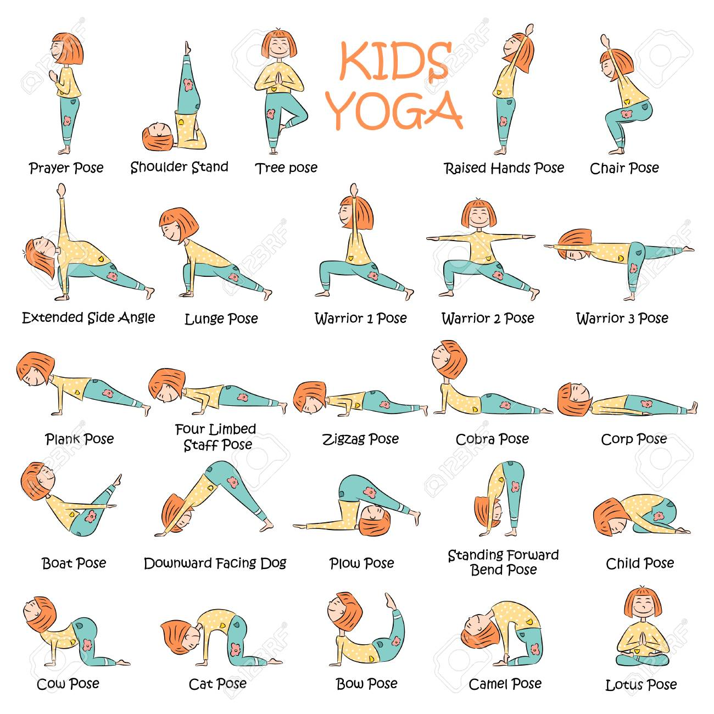

Za sprostitev vam pošiljam še nekaj mandal – pobarvank.
Če nimate možnosti, da pobarvanko natisnete, pa lahko ustvarite svojo mandalo na podoben način. (zelo bom vesela, če mi boste poslali kakšno risbico na mail).

